2021年1 -6月仪器仪表行业经济运行概况
来源： 上海仪器仪表行业协会
根据国家统计局2021年1-6月规模以上仪器仪表制造业数据，及上海仪器仪表行业协会发布的2021年1 -6月仪器仪表行业经济运行概况，对来自全国5357家规模以上仪器仪表制造企业的经济数据进行了统计，下面就来看一下。
1、 仪器仪表行业2021年1-6月经济运行状态
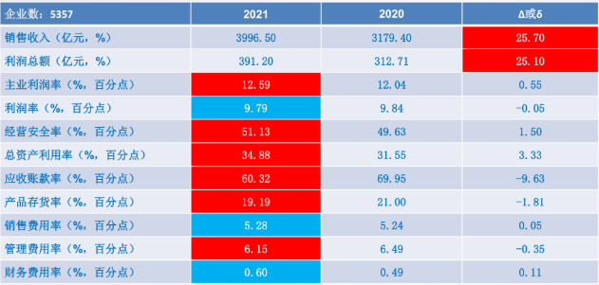
2021年1-6月仪器仪表制造来实现销售收入3996.5亿元，同比增长25.7%；利润总额 391.2亿元，同比增长25.1%，实现利润率9.79%。除利润率、销售费用率和财务费用率差于上年同期外，其它指标均好于上年同期。
2、仪器仪表行业2021年1-6月利润总额波动分析
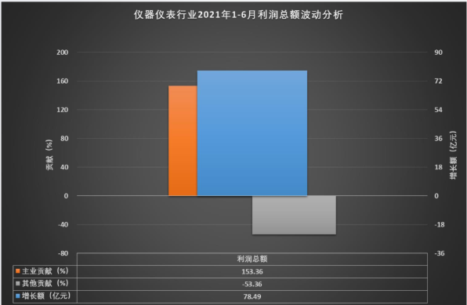
利润总额增加78.49亿元。主业利润增加120.37元，贡献度153.36%。其他利润增加-41.88亿元、贡献度-53.36%。
3、仪器仪表行业2021年1-6月主业利润波动分析
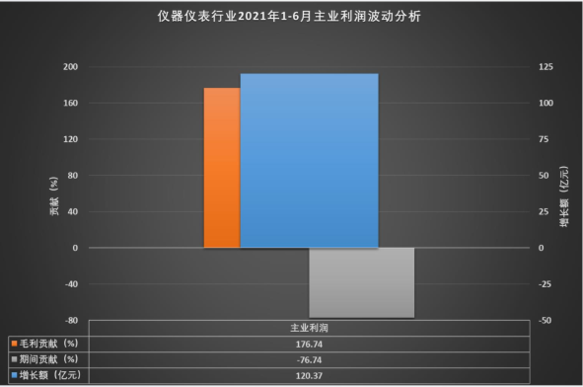
毛利增加212.74亿元，对主业利润增加120.37亿元，贡献度为176.74%。期间费用增加92.37亿元，贡献度为-76.74%。销售收入增加对毛利增加的贡献度为93.21%，毛利率上升0.36个百分点，贡献度为6.79%。毛利率上升对主业利润和利润总额增加的贡献度分别为12和18.41个百分点。
4 、仪器仪表行业2021年1-6年主业利润构成比较
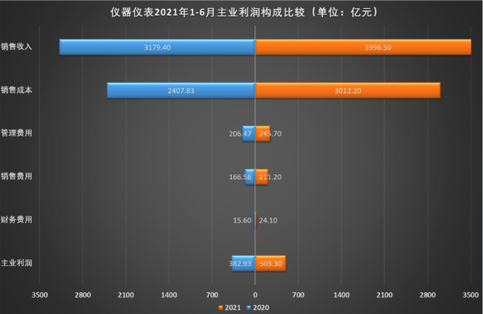
毛利增加212.74亿元，其中：销售收入增加817.10亿元，销售成本增加604.37亿元。主业利润增加120.37亿元。
5、 仪器仪表行业2021年1-6月主业利润质量比较
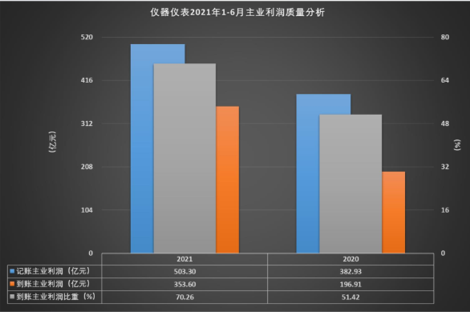
账面主业利润503.3亿元，应收账款增加149.7亿元，使到账的主业利润为353.6亿元，比上年增加79.58%。到账主业利润是记账主业利润的70.26%，比上年同期增加18.84个百分点。
6、仪器仪表行业2021年1-6成本、费用波动分析
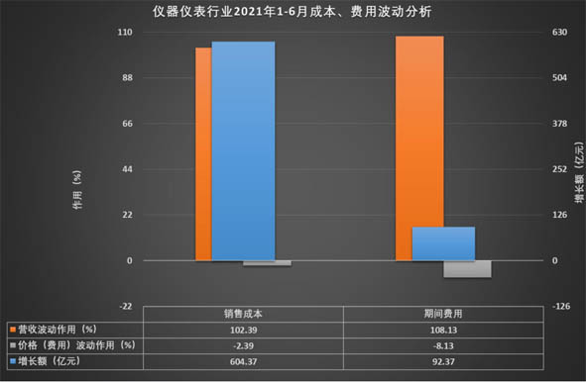
7、 利润总额上升25.1%
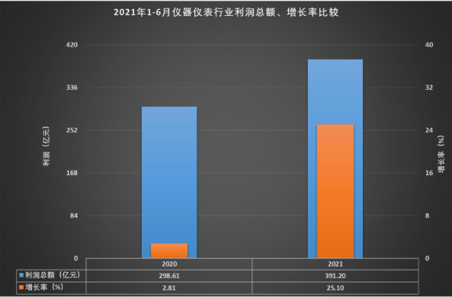
实现利润总额391.2亿元，同比上升25.1%、比上年上升22.29个百分点。净增78.49亿元，比上年的9.16亿元提高861.7%。企业利润总额平均规模730.3万元，同比增加146.5万元。
8、亏损面下降3.77个百分点
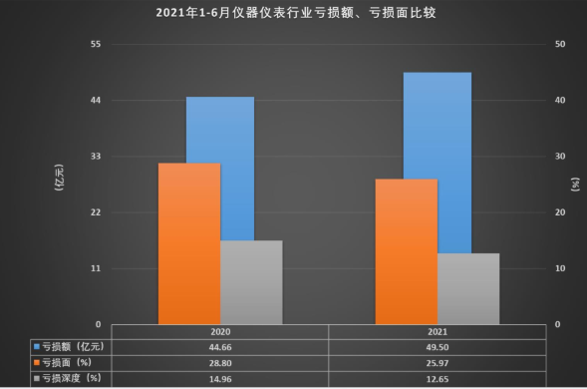
亏损额49.50亿元。净增4.95亿元，上年为-1.4亿元。亏损面25.97%，比上年下降2.84个百分点。亏损深度12.65%，比上年下降2.30个百分点。
9、 产成品增长14.30%
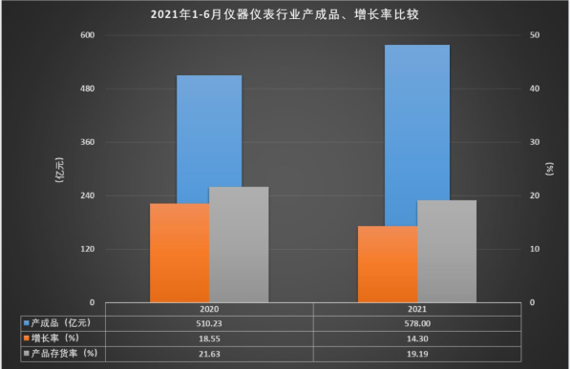
产成品578亿元，比上年同期增长14.3%。净增72.31亿元，比上年的79.84亿元减少9.42%。产品存货率19.19%，比上年低2.44个百分点。
10、 资产负债率上升0.40个百分点
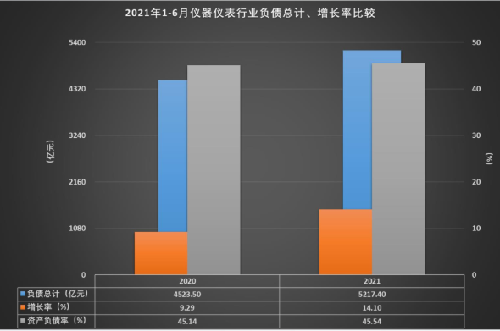
负债总计4875亿元，比上年同期增长10.33%。净增456.34亿元，比上年的266.51亿元上升71.23%。资产负债率44092%，比上年降低0.57个百分点。
11、 出口交货值增长14.4%
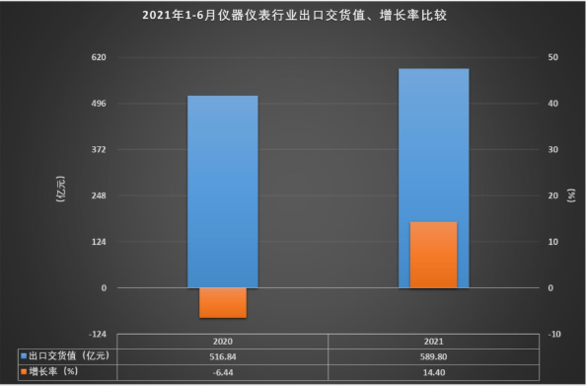
出口交值货589.8亿元，比上年同期上升14.4%。净增74.24亿元，比上年的-35.58亿元增加308.68%。增长率比上年下降20.84个百分点。
12、经济运行状况比较
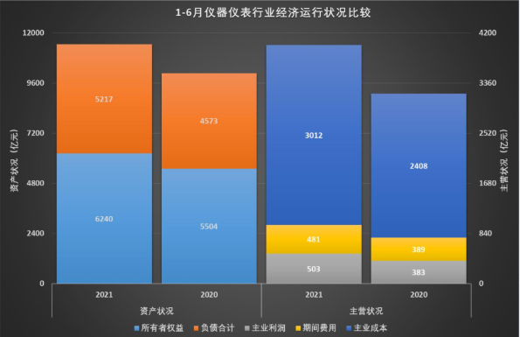
13、经济运行质量比较
